Newtonische Axiom Plot Applikation
Projektnummer: SP3S201002
Auftraggeber: Fachhochschule Nordwestschweiz Hochschule für Life Science, Muttenz
Betreuer: Prof. Markus Degen, Prof. Dr. Dominique Brodbeck

Einleitung
Wissenschaftliche und technische Versuche generieren eine große Anzahl Messdaten. Die Analyse dieser Daten wird durch grafische Darstellungen entscheidend vereinfacht. Dabei stossen übliche Auswertungstools (z.B. Excel) schnell an ihre Grenzen oder sind impraktikabel. Unsere Applikation soll spezifische Messdaten, welche von Experimenten zu Newtons Axiomen erzeugt wurden, analysieren und auswerten. Die Applikation zeichnet sich durch ihre hohe Benutzerfreundlichkeit aus.

Methoden
Wir gingen nach der Methode Extremprogrammierung vor. Schon nach kurzer Zeit wurde ein Prototyp erstellt, welcher Messungen importieren und tabellarisch sowie in einem einfachen X-Y Plot darstellen konnte. Der Auftraggeber war so in der Lage sich früh ein Bild der Applikation zu machen und gegebenenfalls zu intervenieren. Danach folgte ein Kreislauf aus Weiterentwicklung und Fehlervalidierung welcher schlussendlich zum Endprodukt führte. Parallel wurde die Dokumentation erstellt.

Resultate
Hier ein paar Eindrücke von der Applikation:

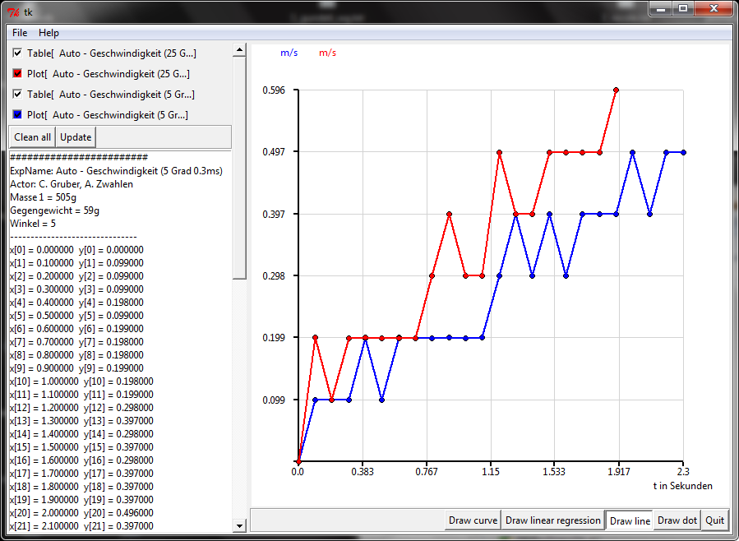
Abbildung 1: Vergleich zweier Messungen

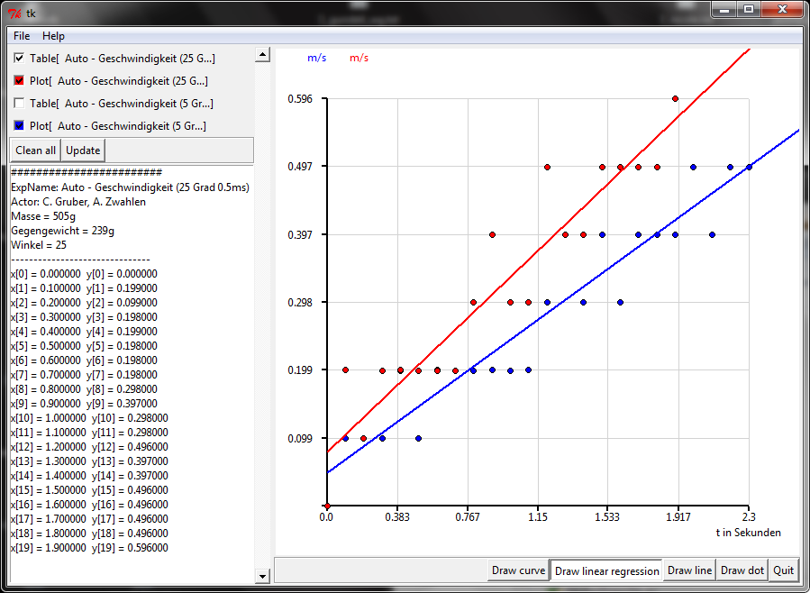  Abbildung 2: Lineare Regression | 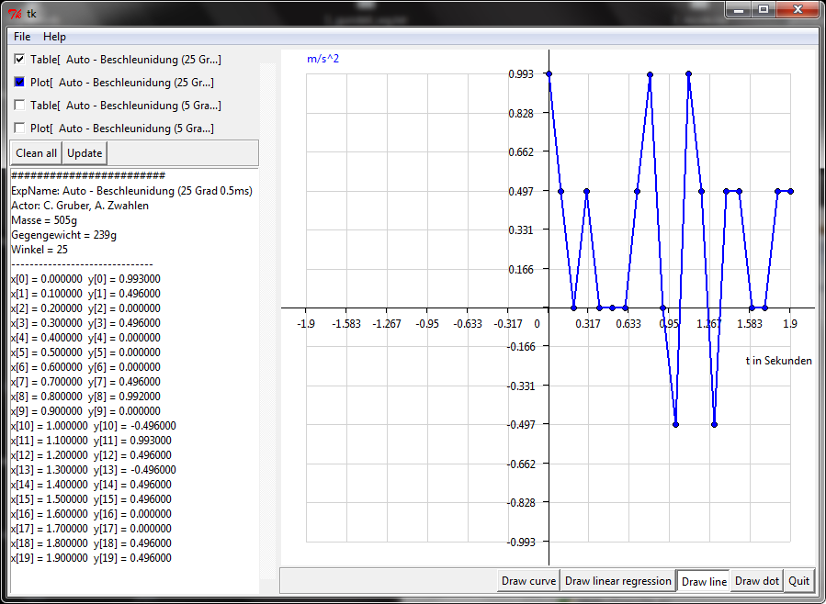  Abbildung 3: Negative Werte
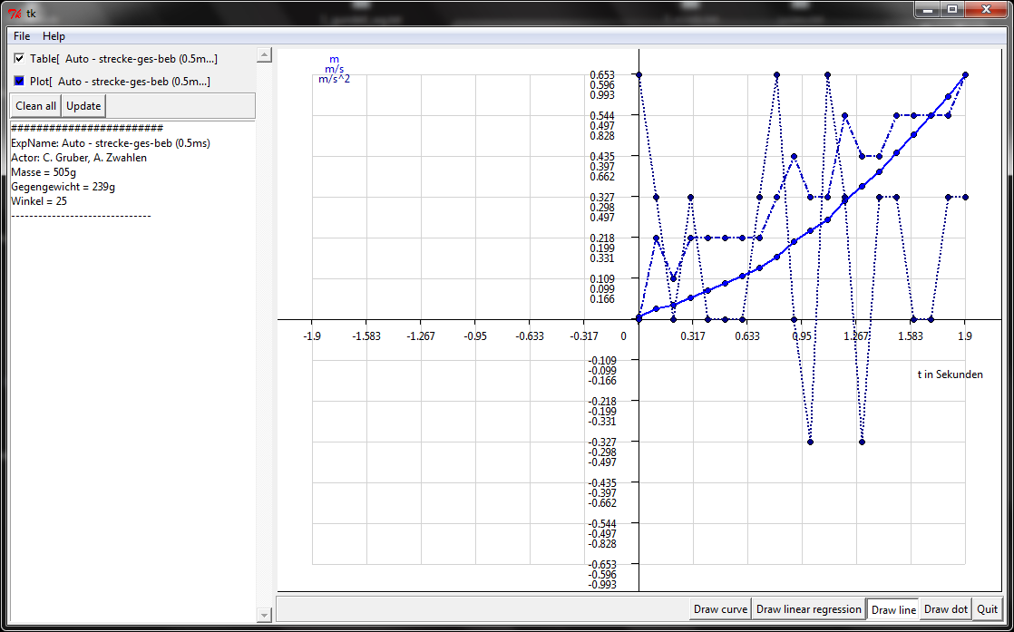  Abbildung 4: Mehrere Messgrössen einer Messreihe | 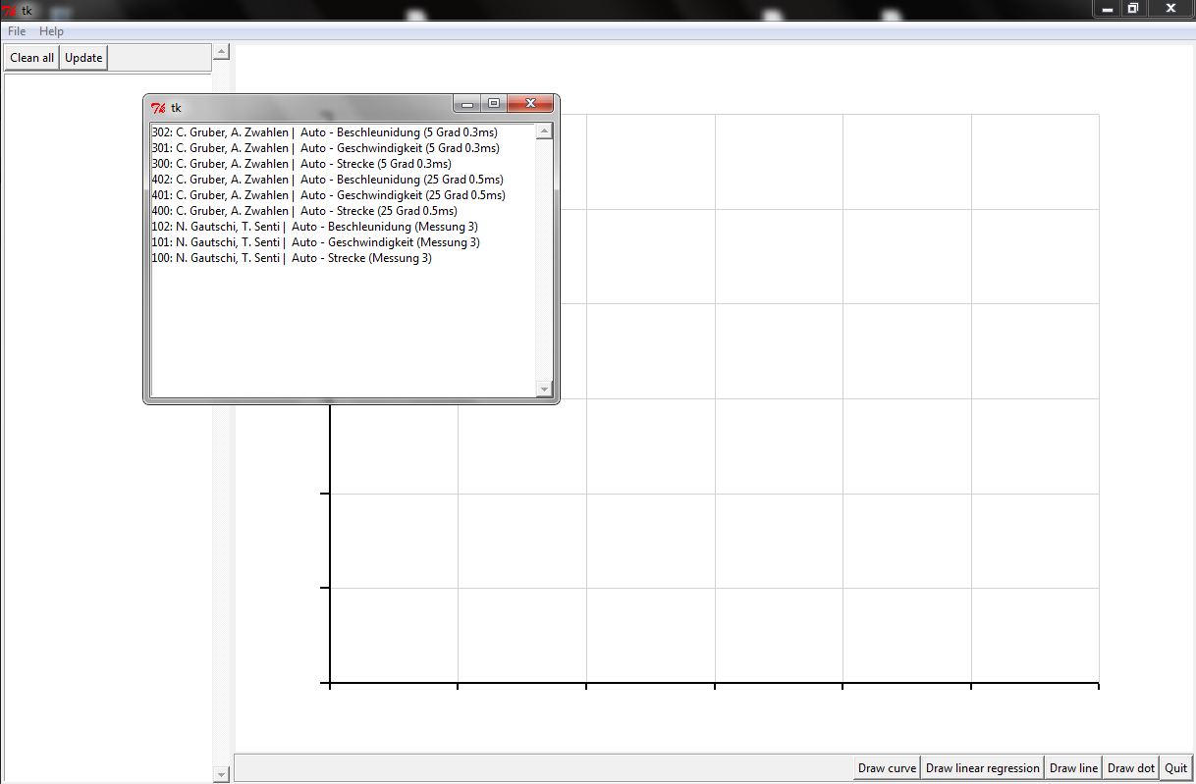  Abbildung 5: Liste von Experimenten zum auswählen

Zusammenfassung
- Die Applikation ist schnell und unkompliziert zu bedienen und dient als alternative zu komplizierten Plot-Programmen.
- Die Applikation ist kompatibel mit Windows, Mac OS X und Linux.
- Ausbaumöglichkeit der Applikation ist gewährleistet.
- Schnelles Umschalten zwischen Punktdiagramm, Regressionslinie, Liniendiagramm und Approximationsfunktion.

